#include <iostream>
using namespace std;
int main()
{ int age;
cout<<"Please input your AGE："<<endl;
cin>>age;
cout<<"Hello, world! I am "<<age<<endl;
return 0;
}
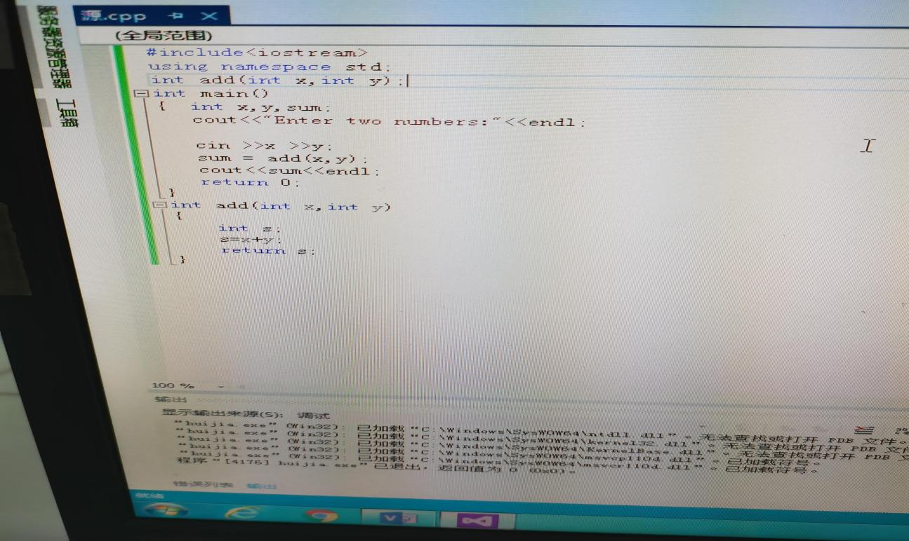
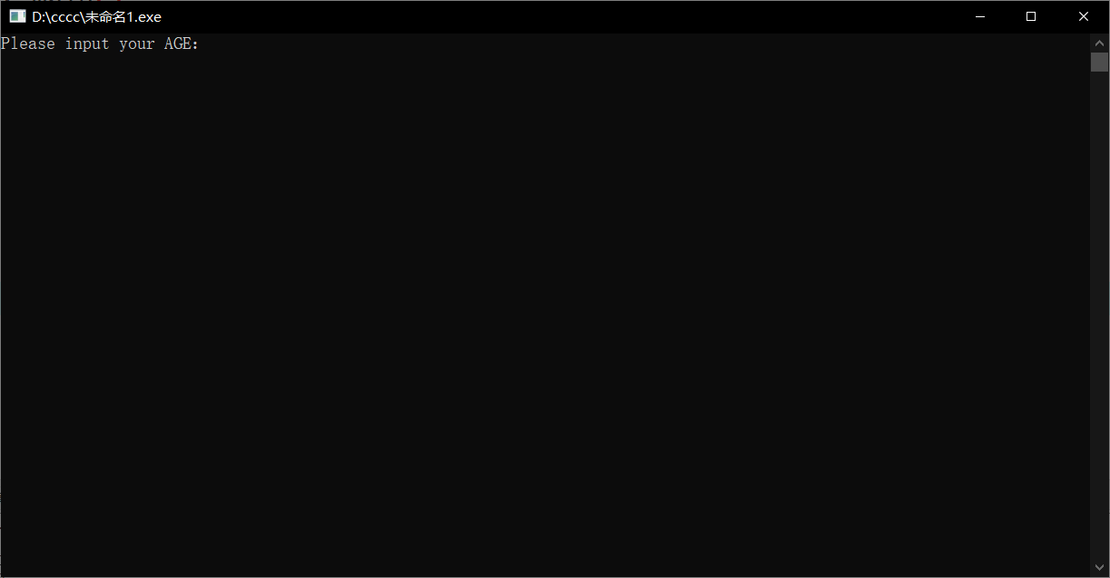

#include<iostream>
using namespace std;
int add(int a, int b);
int main()
{
int x, y, sum;
cout << "Enter two number;" << endl;
cin >> x >> y;
sum = add(x, y);
cout << "x+y=" << (x + y);
return 0;
}
int add(int a, int b)
{
int c;
c = a + b;
return c;
}
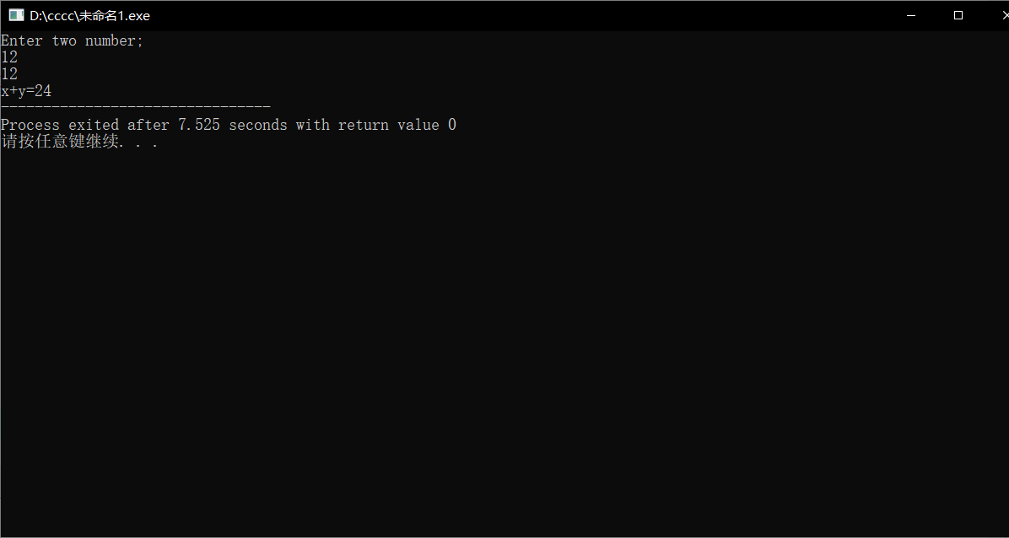

心得感悟
编写c++的第一个程序几乎什么难度的，感觉跟c语言差不多，但是由于用的软件不一样，操作有点难度。下一个写的程序是对两个数字的输入，并算两个数字的和，我把所有程序都写进主程序里了。总体来说比第一次熟练多了，也学会了很多别的的知识。

